Art Dokument

**Style:**

* Minimalistisch, Semi-Realitisch / isometrisch
* Player Character mit „negativ space“, um Konturen zu erstellen (Photoshop Maske)
* Flat Color
* Wenig Relief, Noise, etc.
* Beispiel:

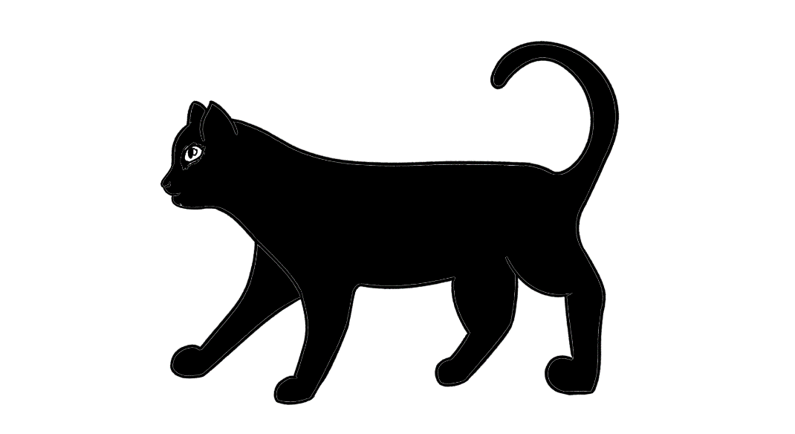

**Level Art**

Erstes Level

Farmhouse

Zweites Level

Urbanes Level

**Technische Aspekte:**

* Tilegröße irrelevant (größtenteils)
* Tilemap „png“ Datei exportieren
* Animationen als „psb“ Datei exportieren